Отделение эстетического образования

Хоровой класс

2 класс СОШ № 51

1 урок

- Выполнять дикционные упражнения
Скороговорки:
- Бык тупогуб тупогубенький бычок.
У быка бела губа быда тупа.

- Расскажите про покупки
Про какие про покупки
Про покупки, про покупки
Про покупачки мои

      - Скороговорун скороговорил скоровыговаривал.

2. Муз. И Кадомцева «Песенка о доброте» - повторять слова, заучивать наизусть
Лес и звонок, и высок,
Серебрится елями,
Как волшебный туесок,
Он наполнен трелями!

Припев:
Эта песенка проста,
Кто её не знает?
/Там, где правит доброта!
Грусти не бывает!/ 2 р
Если мир царит вокруг,
Каждый миг прекрасен.
Даже дятел, тук-тук-тук,
С песенкой согласен.

Припев:
Эта песенка проста,
Кто её не знает?
/Там, где правит доброта!
Грусти не бывает!/ 2 р

2. Повторить канон «Мандарины»
2 урок
1.Повторить скороговорки.
2. Прослушать песню «Белый, синий, красный» https://www.youtube.com/watch?time_continue=43&v=iz2Ub1Bpkdo&feature=emb_logo
Пропеть припевы.
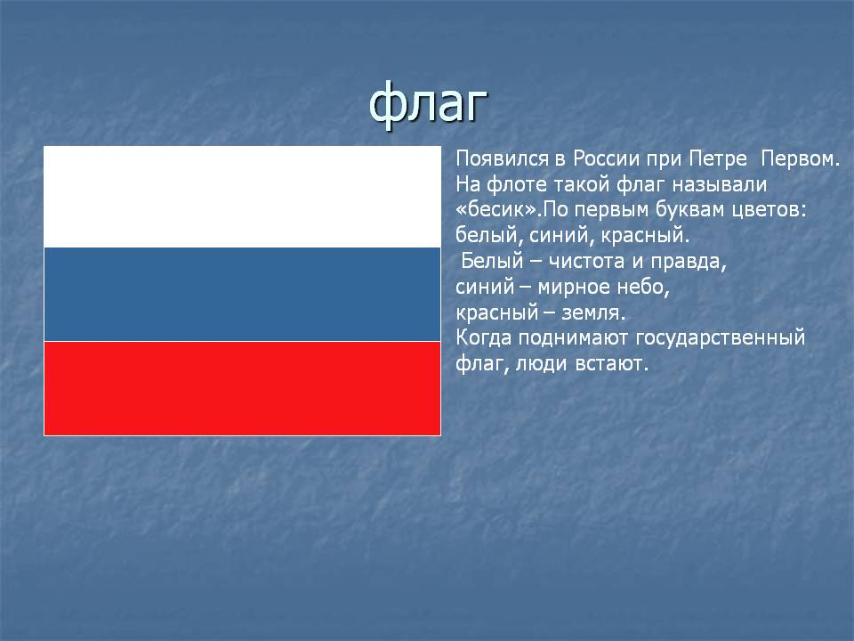

2. Вспомнить песню муз. Б. Флиса «Спи, моя радость, усни» https://my.mail.ru/mail/znajka-06/video/4558/4559.html

3 урок

- Повторить скороговорки
- Повторить песню Муз. И Кадомцева «Песенка о доброте»
- Пропеть припевы песни С. Смирнова «Белый, синий, красный»

Припев после 1 куплета

Как красив белый цвет,
Лучше цвета в мире нет,
Он для Родины моей всех милей

Припев после 2 куплета

Как красив синий цвет,
Лучше цвета в мире нет,
Он для Родины моей всех милей

Припев после 3 куплета

Как красив красный цвет,
Лучше цвета в мире нет,
Он для Родины моей всех милей

4 урок
- Повторить скороговорки
- Прослушать песню Е.Еремеевой «Музыкальный ключ скрипичный»
https://www.youtube.com/watch?time_continue=44&v=8jbwxqvAYMw&feature=emb_logo
Учить слова песни.
1 куплет
Музыкальный ключ скрипичный
Музыкантам всем знаком,
Без него на месте
Замирают песни,
Ноты словно под замком

Припев: Тот, кто за ключом пойдёт,
Звуки музыки найдёт
Кто все ноты прочитает,
Тот и песенку споёт

- Выученные песни повторять.

